字典没有顺序

dick()——工厂函数（类型）创建字典越界时会自动创建并添加相应的值。

fromkeys()——用于重新创建字典，不可单独创建，不可修改字典。

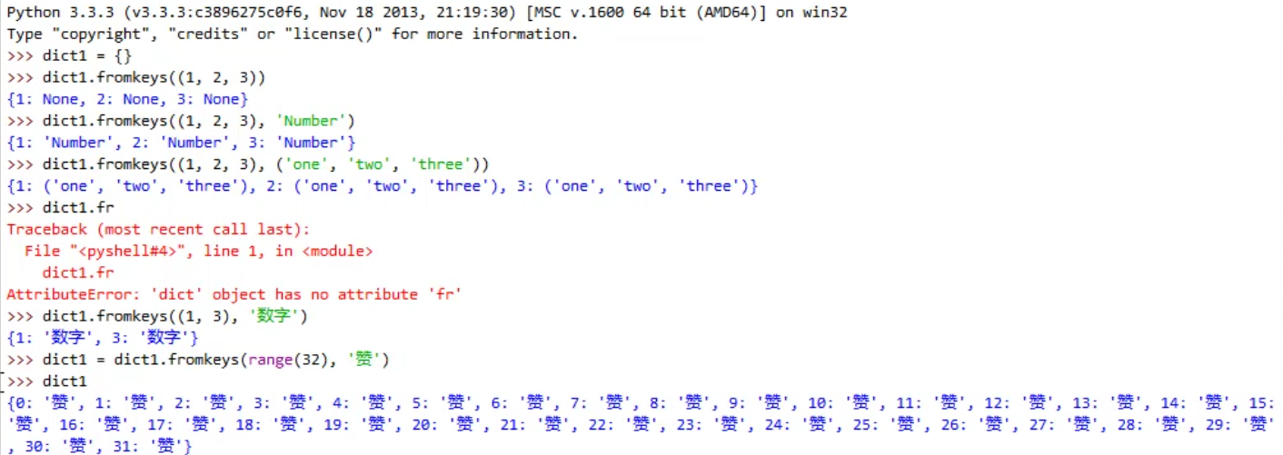

keys() values() items()

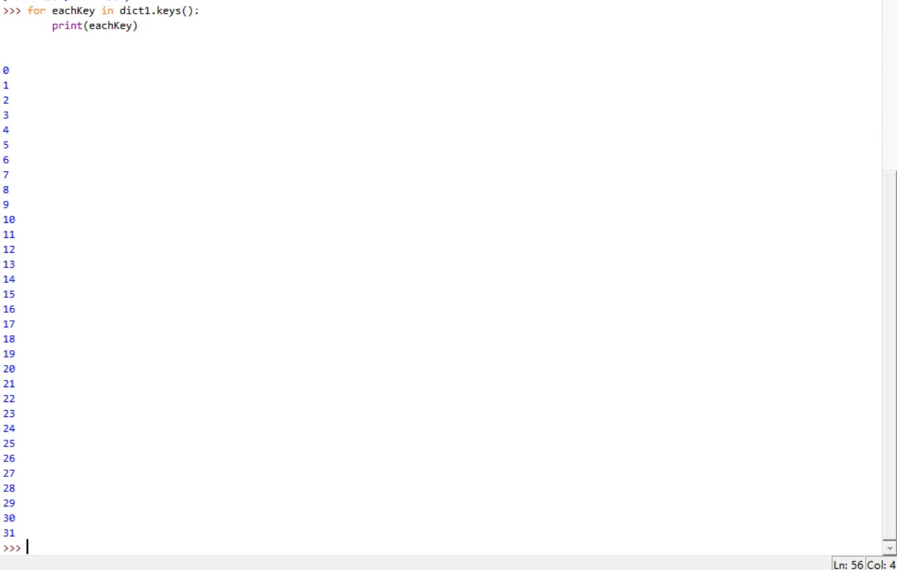

用get()方法访问每一个对象，可以避免越界报错，返回none，也可以为未创建的对象指定返回值。

用成员资格操作符in 、not in可进行所属的判断，判断的是键。



用clear()方法清空字典更安全干净。

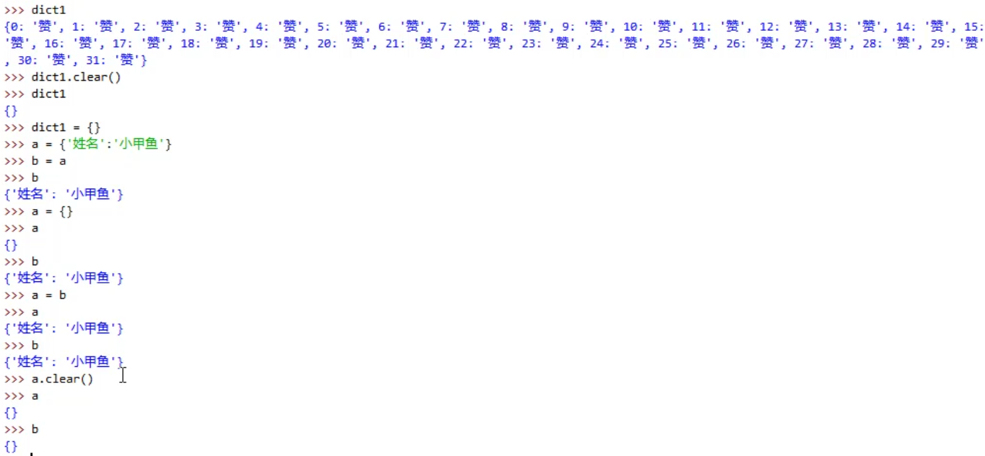

copy（）浅拷贝 拷贝数据 不是标签

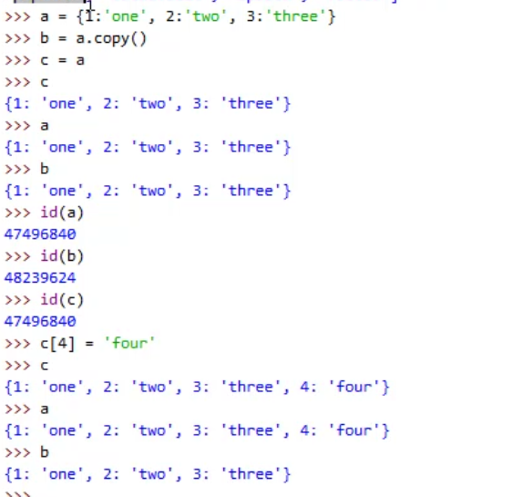

pop() 随机但值

popitem() 随机弹键、值

setdefault() 没有会直接添加

update() 用字典映射更新另一个字典

